Реферат

Пояснительная записка 41 с., 25 рис., 25 источников, 1 прил.

ИНТЕРНЕТ, ВЕБ-САЙТ, ОБЗОР, АНАЛИЗ, ДИЗАЙН, BEHANCE, WEB, DESIGN, INFOGRA, КОНТЕНТ, РАЗРАБОТКА, ТЕКСТОВЫЙ, ТЕКСТ, ГРАФИЧЕСКИЙ, ИЗОБРАЖЕНИЕ, ФОТО

Целью выполнения курсового проекта является разработка текстового и графического контента, который в дальнейшем будет использован на соб­ственном веб-сайте о дизайне.

В процессе работы конкретизированы задачи для разработки контента, определены основные требования для создания актуального контента для сайта, а также виды контента, для привлечения целевой аудитории; опре­делены основные составляющие контента; определена сущность текстового и графического контента; выявлены и экспериментально исследованы сущес­твующие сайты с аналогичной тематикой; разработаны рекомендации по совершенствованию контента для сайта о веб-дизайне.

В результате были подготовлены фрагменты текстового контента, а также графический контент, который представлен в приложении А.

**Содержание**

Введение5

1 Аналитический обзор 6

1.1 Анализ предметной области6

1.2 Обзор аналогичных решений6

1.2.1 Анализ веб-сайта «Behance»6

1.2.2 Анализ веб-сайта «Web Design Museum»9

1.2.3 Анализ веб-сайта «Design You Trust»10

1.2.4 Анализ веб-сайта «Infogra»12

1.2.5. Анализ веб-сайта «Vandelay Design»13

1.3 Особенности контента тематического сайта 14

2 Подготовка контента16

2.1 Текстовый контент16

2.1.1 Текстовый контент для рубрики «Дизайн»16

2.1.2 Текстовый контент для рубрики «Веб-дизайн»21

2.1.3 Текстовый контент для рубрики «Фотография» 25

2.1.4 Текстовый контент для рубрики «Изобразительное искусство»28

2.1.5 Текстовый контент для рубрики «Видео и аудио»31

2.2 Графический контент33

Заключение36

Список использованных источников37

ПРИЛОЖЕНИЕ А. Графический контент39

# Введение

Контент или наполнение страницы в социальной сети – это визуальная, графическая и текстовая информация, которая размещается как с развлекательной или познавательной целью, так и с целью продвижения определенных товаров и услуг. От качества контента и его соответствия ожиданиям целевой аудитории напрямую зависит то, станет ли популярным блог, веб-страница или страница в социальной сети.

Поэтому важно обеспечить свой веб-сайт, будь то блог или интернет-магазин, разнообразным контентом: вовлекающим, пользовательским и обучающим. Очень важно, чтобы текстовый, графический и другой контент был оригинальным, часто обновлялся, хорошо читался и при этом не сильно выделялся на фоне остальной веб-страницы.

Тема курсовой работы выбрана не случайным образом. Веб-сайты о дизайне будут полезны начинающим графическим и веб-дизайнерам, а также любителям и профессионалам в этой сфере. Для людей, не знакомых с дизайном, эти ресурсы имеют познавательный характер.

***Цель*** данной работы состоит в разработке контента для собственного веб-сайта. Тема будущего веб-сайта – дизайн. В этой работе будет анализирован контент, размещенный на веб-сайтах на тему дизайна. Будут подробно рассмотрены функции контента и требования к нему на сайтах аналогичной тематики, а также современные тенденции и основные принципы размещения контента на веб-сайте. Будет осуществлён поиск и анализ контента для разработки собственного сайта, выявление достоинств и недостатков веб-платформ схожего наполнения, поиск сведений о статистике сайта (посещаемость, частота обновлений, целевая аудитория, размер и количество контента на сайте). Также будут сделаны выводы о том, что главное, а что второстепенное в разработке собственного контента.

***Объект*** данной работы – человек в роли пользователя в интернет-пространстве. ***Предмет*** данной курсовой работы – роль расположения и оформления контента в его восприятии, гармоничности, а также читаемости веб-сайта либо веб-страницы.

# 1 Аналитический обзор

## 1.1 Анализ предметной области

Существует множество различных сайтов на тему дизайна: сборники статей, форумы, площадки для размещения так называемого портфолио (своих лучших работ), журналы, индивидуальные проекты. Также сайты о дизайне могут иметь коммерческую основу, например, курсы по обучению графических дизайнеров. Часто сайты о дизайне (в том числе и веб-дизайне) – это неотъемлемая часть представления дизайнера как отличного специалиста. Например, собственный сайт – неоспоримый показатель мастерства веб-дизайнера. Потому важно в таких условиях создать грамотную структуру сайта, в которой разделы, пункты меню, статьи, работы, текст и прочий контент будут легко различимыми, читаемыми, а сам контент – разнообразным.

## 1.2 Обзор аналогичных решений

Перед разработкой контента для собственного сайта, необходимо провести обзор аналогичных решений, то есть анализ сайтов и веб-страниц на тематику, аналогичную данной. Это нужно для того, чтобы сформировать примерное представление о том, какой вид будет иметь итоговый сайт, какой контент пользуется спросом в исходном направлении, для чего и каким образом используются те или иные элементы. Также анализ аналогичных решений показывает, что актуально в разработке веб-страниц на данный момент.

Для анализа было выбрано несколько общедоступных сайтов:

– сервис для просмотра работ дизайнеров «Behance»;

– музей забытых трендов в веб-дизайне «Web Design Museum»;

– журнал о разных видах искусства и дизайна «Design You Trust»;

– русскоязычный сервис «Infogra»;

– журнал о современных трендах в дизайне «Vandelay Design».

Эти примеры прекрасно подходят для работы с данной темой. Данные ресурсы регулярно обновляются, поставляют новый графический и текстовый контент. На каждом из этих сайтов пользователь может свободно ознакомиться с различными статьями, разделами, узнать что-то новое в сфере искусства и оформления.

Анализ будет осуществляться с точки зрения количества, расположения, разнообразия контента, его читаемости и визуального восприятия, наполнения им страницы, частоты обновления контента и его стиля. Также будут учитываться разнообразие рубрик и целевая аудитория веб-сайта.

### 1.2.1 Анализ веб-сайта «Behance»

«Behance» [1] – это всемирное сообщество фотографов, дизайнеров и иллюстраторов, которые делятся с помощью него своими последними работами. Как начинающие дизайнеры, так и арт-директора крупнейших креативных агентств выкладывают на него свои работы. Кроме того, Behance предлагает создать из вашего профиля сайт-портфолио, что полезно для начинающих дизайнеров, не знакомых с вёрсткой.

Цель веб-сайта «Behance» – вдохновить пользователя популярными современными работами и дать возможность пользователю проявить своё мастерство путём кастомизации своего аккаунта. Целевая аудитория – люди от 14 лет, желающие вдохновиться на новую работу в сфере фотографии или искусства, любители и профессионалы. Веб-сайт в среднем за месяц посещают 38 миллионов раз. Большая часть посетителей сайта – иностранцы.

Скриншот главной страницы «Behance» представлен на рисунке 1.1.

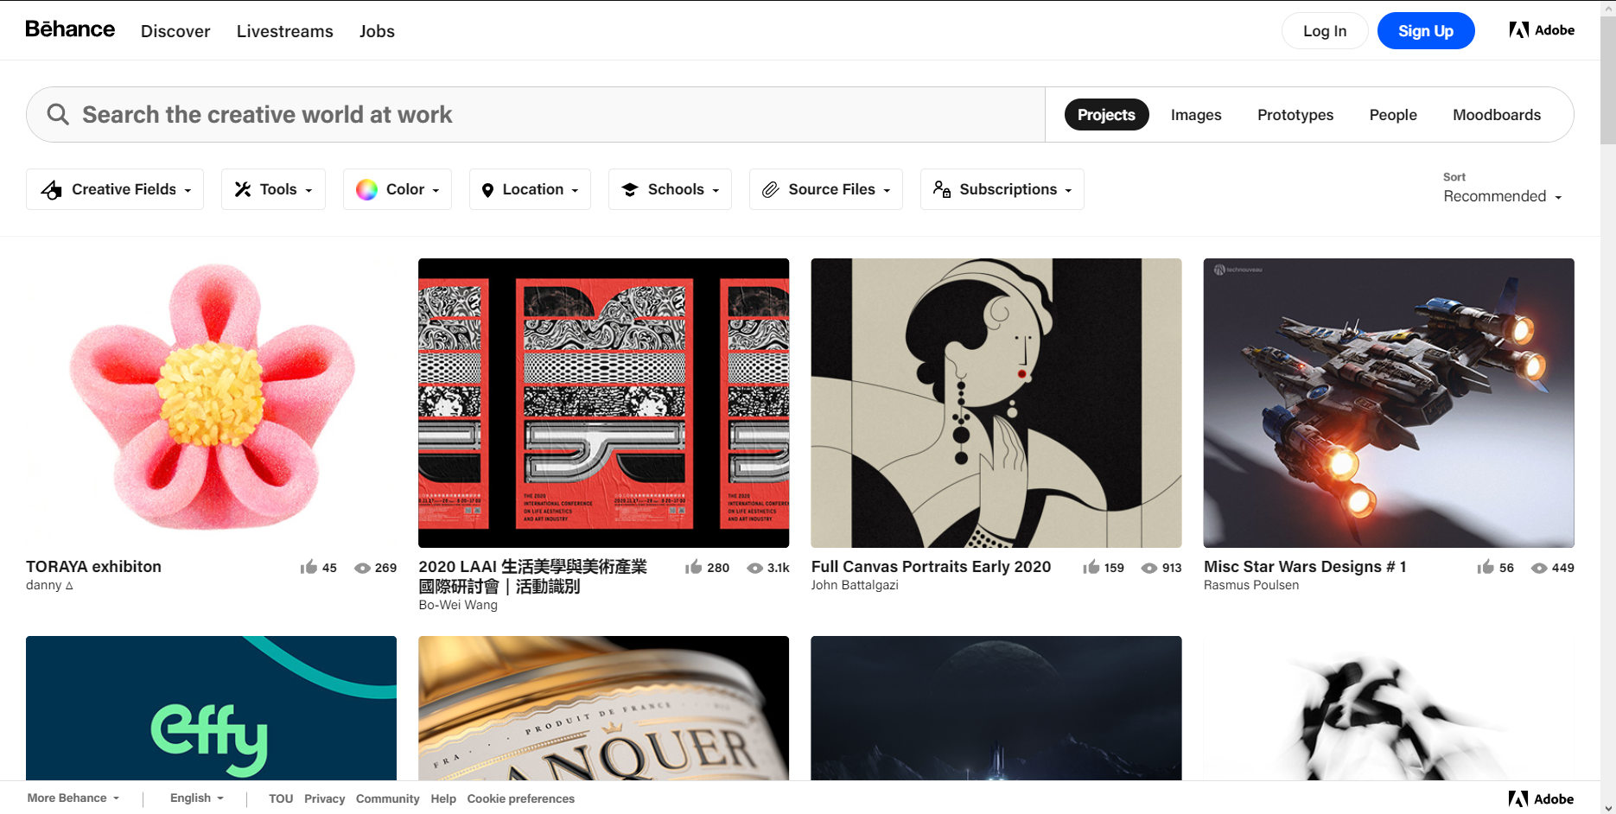

Рисунок 1.1 – Главная страница веб-сайта «Behance.net»

Сайт не заспамлен текстом (2867 символов на странице), низкая «тошнота» текста, также текст релевантен. Минусом является большое количество стоп-слов, однако это объяснимо спецификой английского языка (большое количество местоимений и вспомогательных слов). Публикации на сайте абсолютно уникальные и по большей части состоят из графического и текстового контента. Графический контент представляют иллюстрации, фотографии, объекты векторной графики. Публикации и статьи можно фильтровать по желанию пользователя.

### 1.2.2 Анализ веб-сайта «Web Design Museum»

«Web Design Museum» [2] – это веб-сайт, позволяющий пользователям просматривать популярные веб-страницы прошлых лет. «Web Design Museum» представляет собой «музей» веб-страниц – тренды прошлых лет в веб-дизайне всего мира отражены именно здесь. Здесь сохранились как прошлые дизайны популярных сайтов компаний, так и целые подборки для более узкой аудитории на определенные темы.

Целевая аудитория сайта – люди от 18 лет со всего мира, которым интересен веб-дизайн или обычные пользователи, которым будет интересно узнать, как выглядели некоторые веб-сайты в прошлом. Веб-сайт посещают в среднем 160 тысяч пользователей в месяц. Большинство из них – жители США и других стран. Главная страница веб-сайта «Web Design Museum» представлена на рисунке 1.2.

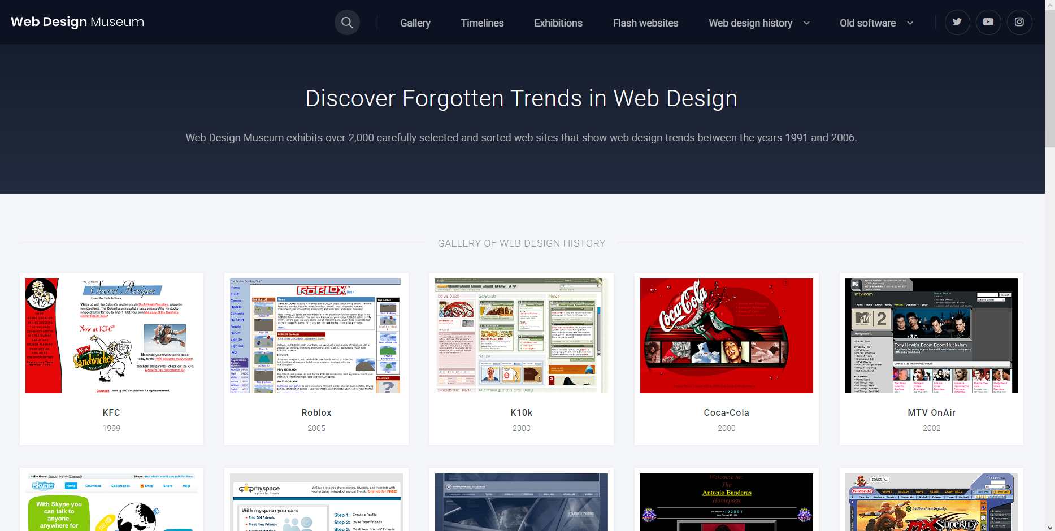

Рисунок 1.2 – главная страница «Web Design Museum».

На сайте представлены несколько рубрик: «Галерея», «Линии времени», «Выставки», «Флэш-вебсайты», «История веб-дизайна», «Устаревшее ПО».

### 1.2.3 Анализ веб-сайта «Design You Trust»

Веб-сайт «Design You Trust» [3] – это зарубежный онлайн-журнал о дизайне, фотографии и архитектуре. На этом веб-сайте можно узнать много нового о выдающихся дизайнерских проектах, вдохновиться подборками чужих работ, найти статьи на интересующую посетителя сайта тему. Целевая аудитория – люди примерно от 16 лет, занимающиеся архитектурой, фотографией, дизайном предметов, изобразительным искусством. В среднем сайт посещают 464 тысячи пользователей в месяц.

В связи с этим рубрики имеют соответствующие названия, а именно:

– «Фотография»;

– «Архитектура»;

– «Вдохновения»;

– «Дизайн»;

– «Техника»;

– «Животные»;

– «Путешествия».

Также есть раздел-ссылка на Facebook веб-журнала. Скриншот главной страницы представлен на рисунке 1.3.

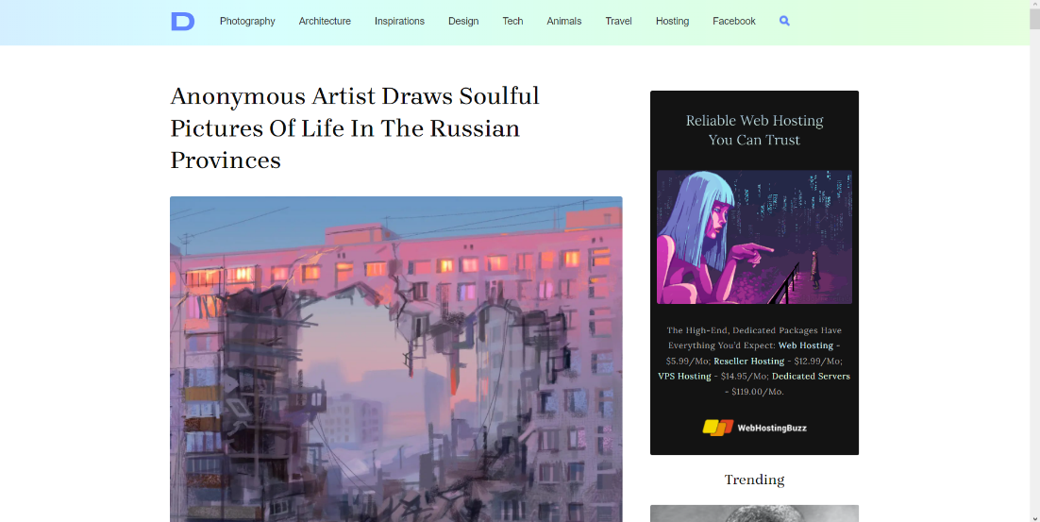

Рисунок 1.3 – Главная страница «Design You Trust»

Контент на веб-сайте разделён на отдельные статьи, расположенные в перечисленных выше разделах-рубриках. Изначально при посещении сайта появляется лента, состоящая из статей на любую тематику. Статьи состоят из заголовка, первого изображения в статье и текста. Есть раздел «набирающие популярность», в который отсортирован интересующий пользователей контент. Контент в статьях текстовый и графический – изображения, фотографии, рисунки. Чаще всего это рассказ автора работы о процессе её создания, интервью с фотографами-любителями. Длина текста на сайте – 9247 символов, текст качественный. Примерные заголовки статей: «Невероятные рисунки автора», «Замок Вудсток: одно из самых необычных зданий, что мы видели».

# 2 Подготовка контента

## 2.1 Текстовый контент

Текстовый контент – это контент, выражающийся в виде текста. Это оригинальные тексты, авторские статьи, пресс-релизы, интервью, новости, технические описания, рекламные и переводные материалы, тематические и рекламные описания, обзоры товаров и услуг.

На сайтах на тему дизайна текстовый контент имеет разный объём – в одних сайтах на рубрику или статью достаточно краткого описания на 500-1000 слов, в других текстовый контент обширнее и объёмнее, например, на сайтах «Infogra» и «Vandelay Design», где статьи чаще всего имеют образовательный характер, текстовый контент составляет несколько тысяч символов на публикацию. Весь объём текста одной статьи с «Vandelay Design» под названием «Трендовые шрифты 2022 года» умещается в 10 тыс. символов. На остальных сайтах, имеющих цель вдохновить пользователя, добавляются только краткие описания публикаций или вырезки из интервью с автором какой-либо работы. Для текстового контента на сайтах о дизайне также характерны публицистический стиль, высокая уникальность, грамотность, владение терминами, присущими IT-сфере, информативность и подача текстового контента, соответствующая целевой аудитории веб-сайта

Для своего сайта решено создать несколько рубрик:

– «Дизайн»;

– «Веб-дизайн»;

– «Фотография»;

– «Изобразительное искусство»;

– «Медиа».

В каждом разделе есть небольшое описание раздела, поясняющего особенности темы раздела или нюансы профессии, относящейся к разделу. Текстовые фрагменты для рубрик и статей приведены ниже.

### 2.1.1 Текстовый контент для рубрики «Дизайн»

*Краткое описание раздела:*

Это удивляет, но общего определения для продуктового дизайна до сих пор нет. В разных странах продуктовые дизайнеры занимаются своими задачами. Они могут создавать арт-объекты, например, рисунки и скульптуры, выбирать упаковку. Особенность продуктового дизайнера в том, что он влияет на нашу каждодневную рутину через различные продукты общего пользования. В отличие от веб-дизайнера, продуктовый дизайнер работает с проектом долгосрочно, улучшает его и анализирует обратную связь пользователей.

*Исходная статья:*

*«Почему дизайн упаковки так же важен, как и ваш продукт [6].*

Наличие хорошего продукта просто недостаточно для гарантии продаж. То, как вы упаковываете этот продукт, во многом зависит от его успешности. Значение в дизайне упаковки нельзя недооценивать, потому что многие клиенты основывают свое решение о покупке на этом.

Это означает, что у вас может быть невероятно хороший и качественный продукт, но потребителям будет все равно, скучна и непривлекательна упаковка. Одним из наиболее важных аспектов любого бизнеса является первое впечатление, и у вас есть всего несколько секунд, чтобы привлечь внимание клиентов. Ваш дизайн упаковки может помочь вам сделать смелое и содержательное заявление или рассказать историю, которая позволит вам общаться с потенциальными клиентами. Каждый бизнес должен быть в состоянии, когда он не только привлекает клиентов, но и поддерживает их, увеличивает продажи и производит продукты, о которых люди говорят. Если вы хотите знать, насколько важен дизайн упаковки, вот еще несколько причин, чтобы вас убедить.

*Узнаваемость бренда*

Самая важная часть дизайна упаковки вашего продукта – узнаваемость бренда. Ваш дизайн упаковки – это первое взаимодействие ваших клиентов с вашим бизнесом. Это не только передаст индивидуальность бренда, но и качество, и репутацию. Надежный бренд с невероятной репутацией и идеальным логотипом всегда будет лучше, чем неизвестный бренд, независимо от качества продукта. Стремитесь к узнаваемости бренда с первого взгляда на продукт.

*Качественная упаковка выходит за рамки качественного продукта*

Если упаковка вашего продукта не соответствует стандартам, ваш продукт будет восприниматься как нестандартный. Многие предприниматели совершают ошибку, пренебрегая дизайном упаковки и что-то придумывая. Они упускают из виду тот факт, что небольшие инвестиции в внешний вид продуктов могут действительно принести огромную прибыль.

*Вы будете выделяться из конкуренции*

Независимо от вашего бизнеса, вы находитесь среди тысяч людей, пытающихся продавать такие же товары. Это означает, что если вы не выделитесь, внимание общественности будет переключено на ваших конкурентов и выгонит вас из бизнеса. Копирование известных брендов – не лучшая идея, потому что люди не будут помнить вас, а будут помнить только бренд, которому вы подражаете. Две компании могли бы продавать идентичные продукты, но одна с привлекательным, оригинальным и практичным дизайном упаковки будет продавать больше. Ваш дизайн упаковки должен быть в состоянии достичь великих целей для вашего бизнеса.

*Цвета упаковки влияют на продажи*

Вы, наверное, слышали о психологии цвета и о том, как она влияет на бренд. Да, это реально. Цвет действительно влияет на восприятие продуктов и может иметь огромное значение. Красный, например, очень мощный и обычно сообщает о срочности. Он может повысить продажи, но его нужно использовать с осторожностью.

Это также может вызвать чувство опасности, гнева и неповиновения, и его следует избегать при использовании расслабляющих продуктов. С другой стороны, желтый и оранжевый излучают расслабляющую атмосферу, а зеленый расслабляет, но не действует на женщин. Синий излучает безмятежность, но может выделять холод в зависимости от того, как его использовать. Черный – невероятно мощный, потому что он передает роскошь, изысканность и мощь.

*Перенос опыта клиента в реальный мир*

С того момента, как ваши клиенты найдут ваш интернет-магазин, найдут то, что им нравится, и сделают заказ, впечатление, которое они производят, будет определять, получат ли они что-то от вас снова. С веб-сайтом электронной коммерции ваше присутствие в Интернете будет первым представлением вашего бренда целевой аудитории. Вы можете подчеркнуть преимущества и ценность предлагаемых вами продуктов. Ваши отношения между клиентом и брендом начинаются, когда они получают продукты, и внешний вид вашего дизайна упаковки будет влиять на то, будут ли они снова сотрудничать с вами. Подумайте, сколько раз вы купили что-то в Интернете после тщательного исследования. Получив его в невероятной упаковке, вы чувствуете, что сделали покупку, и чувствуете, что сделали правильный выбор. То же самое относится и к вашим клиентам, и именно так вы хотите, чтобы они чувствовали.

*Создать возможности для пользовательского контента*

В мире, в котором мы живем, большинство людей хотят поделиться всеми аспектами своей жизни в социальных сетях. Вы можете в полной мере воспользоваться этой необходимостью, чтобы делиться и поощрять своих клиентов делиться контентом, созданным пользователями, в зависимости от качества продукта. Это поместит ваши продукты в поле зрения людей, которые могут их не искать. С невероятным дизайном упаковки они будут испытывать страх пропустить что-то великое, и они могут принять меры и сделать заказ.

*Ваш дизайн упаковки может быть секретным оружием*

Потратив так много времени на создание высококачественного продукта, вы должны подкрепить свое сообщение отличный дизайн упаковки, Упаковка играет огромную роль, когда речь идет о доставке продуктов и сохранности, но она играет более важную роль. Это дает возможность продемонстрировать ваши стандарты и показать вашим клиентам, что они могут ожидать от вас.

*Это вызывает эмоциональный отклик*

Ваш дизайн упаковки может вызвать отклик у ваших клиентов, и все, что вам нужно сделать, это вызвать небольшую психологию с привлекательным дизайном. Люди охраняются инстинктом, и они захотят посмотреть и узнать больше о продукте, который их привлекает. Если вы согласовываете свою маркетинговую кампанию с дизайном продукта, вы усиливаете свое послание и свой бренд. Когда люди видят ваши продукты, они могут связать их с вашей рекламой и запомнить ваш бренд.

*Ваш дизайн упаковки может быть различием между успехом и провалом*

Если вы потратите время на разработку и изменение дизайна упаковки с помощью дизайнер упаковки, вы получите от этого выгоду. Это одни из самых важных аспектов успешного бизнеса. С правильной упаковкой, которая не только броская, но и функциональная и практичная, ваши клиенты будут благодарны за ваши продукты.»

*Рерайт:*

*Зачем делать хороший дизайн продукта.*

Наличие достойного современного рынка недостаточно для стопроцентных продаж. То, как вы упаковываете свой продукт, во многом зависит от того, насколько он успешен. Клиенты обычно решают вопрос покупки неизвестного им товара, основываясь на его внешнем виде, поэтому значимость упаковки невозможно преуменьшить. Иначе говоря, ваш продукт может быть невероятным и очень качественным, но покупатели обойдут его стороной, если его внешний вид неинтересный и не привлекает. Чрезмерно важная сторона любого бизнеса – хорошее первое впечатление, и для привлечения внимания клиентов у вас есть только несколько секунд.

Упаковка своим дизайном поможет вам передать ваш замысел, некую историю, с помощью которой вы будете общаться с клиентами. Любому бизнесу необходимо быть способным не только на привлечение клиентов, но и на их поддержание. Хороший бизнес удваивает продажи и выпускает продукты, которые у всех на слуху. Ниже представлены другие убедительные причины сконцентрировать ваше внимание на дизайне упаковки продукта.

*Узнаваемость бренда*

Основная миссия дизайна упаковки – узнаваемость бренда. Дизайн упаковки представляет собой первую встречу вашего потенциального клиента и вашего продукта. Грамотная упаковка не только передаст задумку бренда, но и покажет ожидаемое качество самого продукта, а также построит репутацию бренда. Бренд, которому доверяют, с хорошей репутацией и отличным логотипом, очевидно, лучше, чем незнакомый бренд без репутации, вне зависимости от самого продукта. Бренд должен быть узнаваемым с первой встречи клиента и продукта.

*Хорошая упаковка выходит за рамки привычного*

Если упаковка продукта нестандартная, то продукт понимается как интересный для потребителя. Часто создатели брендов сильно ошибаются, не принимая во внимание упаковку продукта. Очевидно, небольшие инвестиции в дизайн приносят большую прибыль, но некоторые предприниматели этого не понимают.

*Вы будете выделяться среди остальных*

Как представитель бренда, вы один из тех тысяч людей, которые пытаются реализовать схожие товары. Получается, если вы не найдете способ отличиться, внимание людей направится на конкурентов и вытеснит вас из бизнеса. Однако, подражание известным брендам – плохая идея, потому что люди не будут замечать ваш бренд, а будут ссылаться только на бренд, который вы копируете.

*Цвета упаковки влияют на продажи*

Вы, скорее всего, слышали о психологии цвета и о том, как она влияет на наше восприятие. Да, это на самом деле так. Цвет вправду имеет влияние на наше видение продуктов и имеет огромное значение. Красный цвет, например, мощный и часто ассоциируется со срочностью. Он может повысить продажи, но его нужно использовать с осторожностью, ведь у каждого цвета есть преимущества и недостатки при использовании на разных продуктах.

*Генерация пользовательского контента*

Сегодня большинство людей желают разделить с окружающими радость своей жизни в социальных сетях. Можно воспользоваться этой современной необходимостью, чтобы смотивировать клиентов больше рассказывать о вашем бренде. Это сделает ваш продукт более популярным, и даже люди, которые не искали подобный продукт, будут видеть его и могут заинтересоваться. С хорошим дизайном упаковки покупателю с большей вероятностью захочется сделать его предзаказ.

*Удобный дизайн упаковки – ваше секретное оружие*

Вложив много сил и средств в производство продукта, вы должны задуматься о подкреплении продукта хорошей упаковкой. Упаковка играет огромную роль в перевозке и хранении продукта, и упаковку можно сделать функциональной и удобной для клиента. Таким образом вы демонстрируете ваши стандарты и доказываете потребителю свою клиентоориентированность.

*Дизайн вызывает эмоциональный отклик*

Ваш дизайн упаковки может вызвать резонанс у ваших клиентов. Используя небольшие хитрости психологии в дизайне, можно укрепить вашу репутацию или создать имидж бренда. Люди очень любопытны, и они захотят узнать больше о бренде с упаковкой, которая вызывает у них определенные чувства. Большим плюсом является связка маркетинговой кампании и упаковки продукта. Таким образом, когда люди заметят ваш продукт, они могут вспомнить его из рекламы и заинтересоваться.

*Ваш дизайн упаковки – одновременно ключ к успеху и провалу*

Если вы потратите своё время на проработку и изменение дизайна упаковки в лучшую сторону, вы определенно получите от этого выгоду. Это один из самых важных аспектов успешного бизнеса. Однако дизайн упаковки можно и ухудшить, потому с этим следует быть максимально осторожным. Но ваши усилия того стоят – потребитель непременно захочет купить товар с броской и практичной упаковкой.

**2.2 Графический контент**

Графический контент – это наполнение сайта, состоящее из изображений, фотографий и иллюстраций. На анализированных сайтах графический контент в основном представлен изображениями среднего или большого размера (800-1920 × 800-1080 пикселей) чаще горизонтальной ориентации. Изображения представляют собой уникальные (либо редко используемые) фотографии или иллюстрации. Также используются скриншоты других сайтов, например, для ТОП-ов онлайн-сервисов. Важно использовать уникальный и качественный графический контент, так как люди в сфере дизайна чаще обращают внимание на визуальные элементы на странице. Изображения цветные или чёрно-белые в зависимости от темы публикации или статьи. Самые распространённые и наиболее используемые форматы изображений – JPG, JPEG, PNG. Намного реже используются SVG и GIF-изображения. Количество изображений на разных сайтах различается в зависимости от потребностей публикации, в среднем на статью используется 7-8 графических изображений.

Для своих публикаций будут использоваться цветные изображения форматов JPEG, JPG или PNG средних или больших размеров и горизонтальной ориентации. Будут использоваться фотографии, скриншоты, иногда – иллюстрации. В среднем будет использоваться 2-3 изображения на публикацию, т. к. некоторые публикации по количеству текстового контента меньше, чем на обозреваемых выше сайтах, тем более, некоторые пункты статей не нуждаются в графическом представлении. Соответственно, изображений нужно также использовать меньше, иначе будет перегрузка статьи ненужным графическим контентом.

Изображения для статьи «Зачем делать хороший дизайн продукта» (рубрика «Дизайн») подбирались с учётом тематики статьи – дизайн продукта и упаковки. Изображение [11] (рисунок А.1) представляет красивую и креативную упаковку в соответствии с советами 1-2 статьи. Очень важно, чтобы упаковка была оригинальная и красочно представлена, что отображено на фотографии. Изображение [12] (рисунок А.2) отображает совет о выделяющейся упаковке – каждая упаковка на фотографии притягивает взгляд. Изображение [13] (рисунок А.3) соответствует совету об удобной упаковке – данную упаковку акварели можно за ручки взять с собой, например, для рисования на природе.

Изображения для статьи «Лучшие программы для веб-дизайна и создания сайтов» (рубрика «Веб-дизайн») являются скриншотами интерфейсов некоторых представленных программ, наиболее выделяющихся. Это нужно для понимания пользователем различий в интерфейсах разных программ, чтобы затем выбрать из статьи подходящее себе программное обеспечение. Изображение [14] (рисунок А.4) отображает процесс работы в профессиональной программе Adobe Dreamweaver. Изображение (рисунок А.5) соответствует главной странице лучшего онлайн-конструктора сайтов Wix. Изображение [15] (рисунок А.6) представляет интерфейс онлайн-CMS WordPress с одним из бесплатных шаблонов.

Фотографии для статьи «Как улучшить качество фотографии без усилий» (рубрика «Фотография») были отобраны с целью улучшить понимание некоторых советов по обработке неудачных фото. Например, фотография [16] (рисунок А.7) отображает редактирование фотографии с помощью различных графических редакторов с целью улучшения качества фото. Фотография [17] (рисунок А.8) представляет результат совета про отражение фото пользователя по вертикали или горизонтали. На фотографии [18] (рисунок А.9) показан примерный результат следования совету с наложением второго (в данном случае разноцветного) изображения поверх.

# Заключение

Очевидным является то, что для создания веб-сайта с хорошим наполнением небходимо учесть множество факторов, таких как актуальность контента, его размер, формат, который используется для вставки контента на веб-сайт, способ его обработки, стиль контента и многие другие. Поэтому является необходимостью тщательный анализ контента сайтов тематики, схожей с тематикой вашего сайта, определение современных требований к контенту, разработка своего собственного оригинального контента текстового и графического вида.

***Цель*** данной работы состояла в разработке контента для собственного веб-сайта. В этой работе был анализирован контент, размещенный на веб-сайтах на тему дизайна. В этой работе были подробно рассмотрены функции контента и требования к нему на сайтах аналогичной тематики, а также современные тенденции и основные принципы размещения контента на веб-сайте. Были осуществлены поиск и анализ контента для разработки собственного сайта, выявление достоинств и недостатков веб-платформ схожего наполнения, поиск сведений о статистике сайта (посещаемость, частота обновлений, целевая аудитория, размер и количество контента на сайте).

В ходе курсовой работы были рассмотрены и проанализированы сайты на тему дизайна, подробно описаны необходимые характеристики контента для подобных сайтов сегодня, а также подобраны несколько текстовых фрагментов и изображений для своего собственного веб-сайта. Конкретно говоря, был проведен анализ сайтов «Behance», «Web Design Museum», «Design You Trust», «Infogra», «Vandelay Design». Определены требования к текстовому контенту: публицистический стиль текста, размер одной статьи – от одной до нескольких тысяч символов, высокая уникальность, грамотность, владение терминами, присущими IT-сфере, информативность и подача текстового контента, соответствующая целевой аудитории веб-сайта. Также были определены требования к графическому контенту: изображения среднего или большого размера (800-1920 × 800-1080 пикселей) чаще горизонтальной ориентации, формата JPG, JPEG, PNG, SVG, GIF. Используются уникальные цветные или чёрно-белые фотографии и иллюстрации, а также скриншоты других сайтов, например, для статей об онлайн-сервисах, изображений в среднем 7-8 на одну статью.

Была проведена работа по тщательному подбору текстового и графического контента для собственного сайта о дизайне. Было создано 5 рубрик, в каждой находится небольшой вводный текст, являющийся описанием содержания рубрики, а также один текстовый фрагмент-статья. Был проведён рерайт каждого из исходных текстовых фрагментов. Графический контент выбирался исходя из содержания и объёма статей и соответствует требованиям к графическому контенту, за исключением количества изображений –   
2-3 изображения на статью.

# Список использованных источников

1. Behance [Электронный ресурс] / Главная страница – Режим доступа: <https://www.behance.net> – Дата доступа: 21.02.2022
2. Web Design Museum [Электронный ресурс] / Главная страница – Режим доступа: <https://www.webdesignmuseum.org> – Дата доступа: 21.02.2022
3. Design You Trust [Электронный ресурс] / Главная страница – Режим доступа: <https://designyoutrust.com> – Дата доступа: 21.02.2022

# ПРИЛОЖЕНИЕ А

**Графический контент для текстовых фрагментов веб-сайта**

|  |  |
| --- | --- |
| assorted bottles on brown wooden table  Рисунок А.1 – Изображение № 1 | Рисунок А.4 – Изображение № 4 |
| Free Shelves with assorted bright snack packages in machine Stock Photo  Рисунок А.2 – Изображение № 2 | Рисунок А.5 – Изображение № 5 |
| Free White and Green Floral Print Textile Stock Photo  Рисунок А.3 – Изображение № 3 | Рисунок А.6 – Изображение № 6 |
|  |  |